10/01/2011


No 2010.gada 5.septembra Daugavpils pilsētas 24. pirmsskolas izglītības iestādē, Muzeja ielā 9, tika realizēts projekts „Daugavpils 24.pirmsskolas izglītības iestādes infrastruktūras attīstība” (Nr. 3DP/3.1.4.3.0/10/IPIA/VRAA/004) par Eiropas reģionālās attīstības fonda līdzekļiem. Projekta gaitā veikti būvdarbi par 25 577 Ls.
Projekta mērķis bija renovēt pirmsskolas izglītības iestādes sanitāro mezglu renovāciju, kā arī gaiteņos nomainīt grīdas segumu. 9 grupās tika remontētas tualetes un mazgātavas telpas atbilstoši MK noteikumiem „Higiēnas prasības izglītības iestādēm, kas realizē pirmsskolas izglītības programmas”. Šo grupu tualetes telpās un mazgātavās tika nomainītas sienas un grīdas flīzes, uzstādītas higiēnas prasībām atbilstošas izlietnes. Renovācijas rezultātā mazgājamajās telpās uzstādīti dušas paliktņi ar lokano vadu. Tualetēs, kas paredzētas bērniem, kas vecāki par 3 gadiem, uzstādīti bērnu klozetpodi ar vākiem un kabīnītes atsevišķi zēniem un meitenēm. Visās tualetēs ierīkota elektriskā ventilācija.
Tika izremontētas arī tualetes un dušas telpas personālam 1. un 2. korpusā, kā arī nomainīts grīdas segums 1. korpusa gaitenī, uzstādot antiseptiskus koka gulšņus un OSB plātnes un uzklājot linoleju.
Būvdarbus veica SIA „Borg”.

Sagatavoja:
Daugavpils pilsētas Izglītības pārvaldes
pirmsskolas izglītības darba vadītāja
Ingrīda Zeļenkova,
t. 65407425

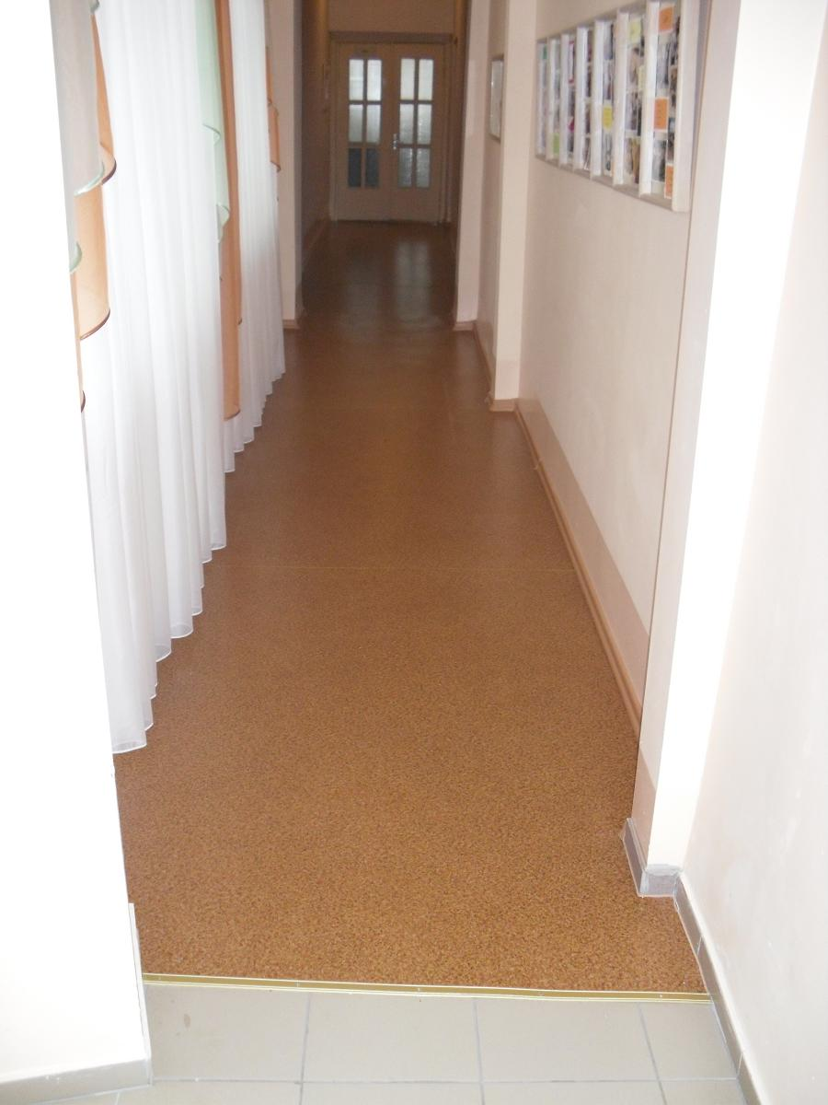 | 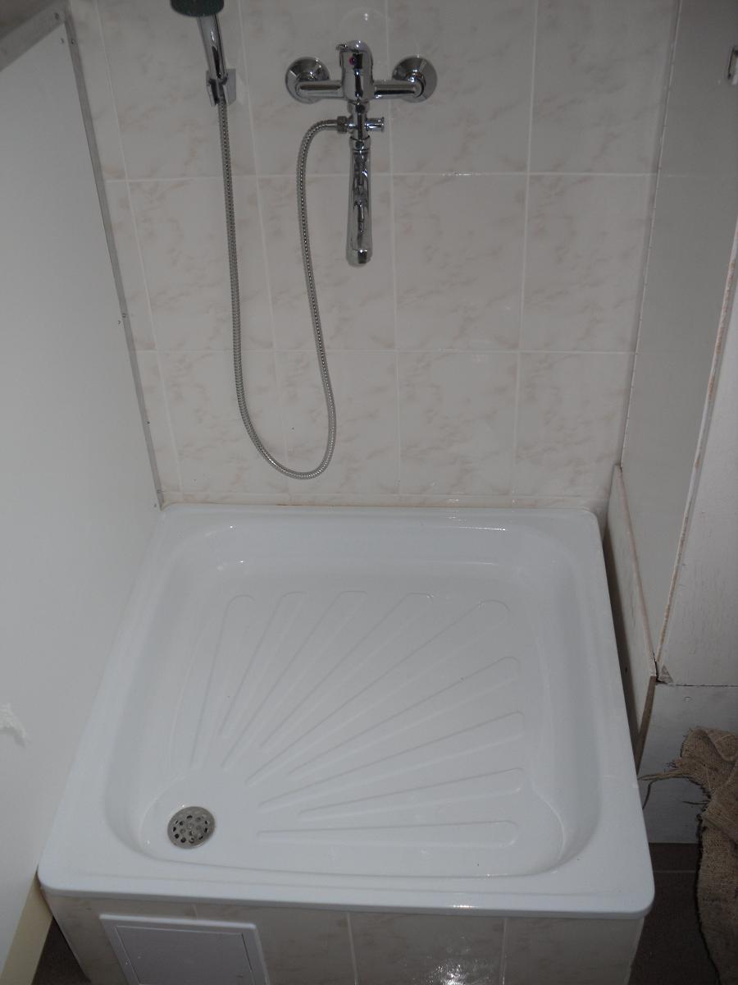
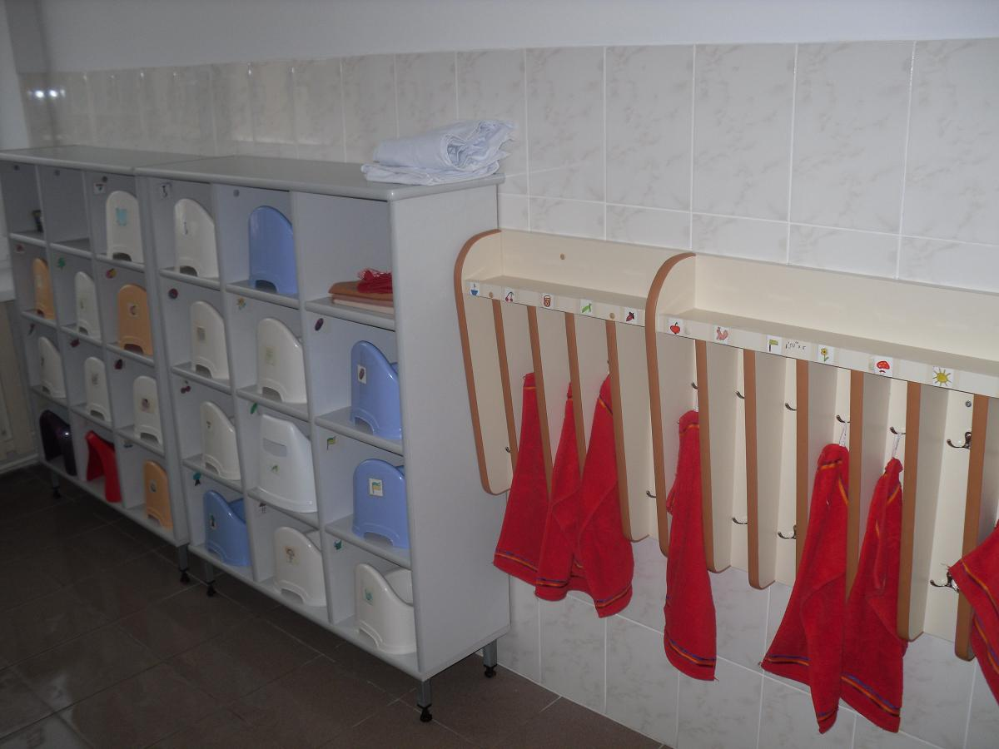 | 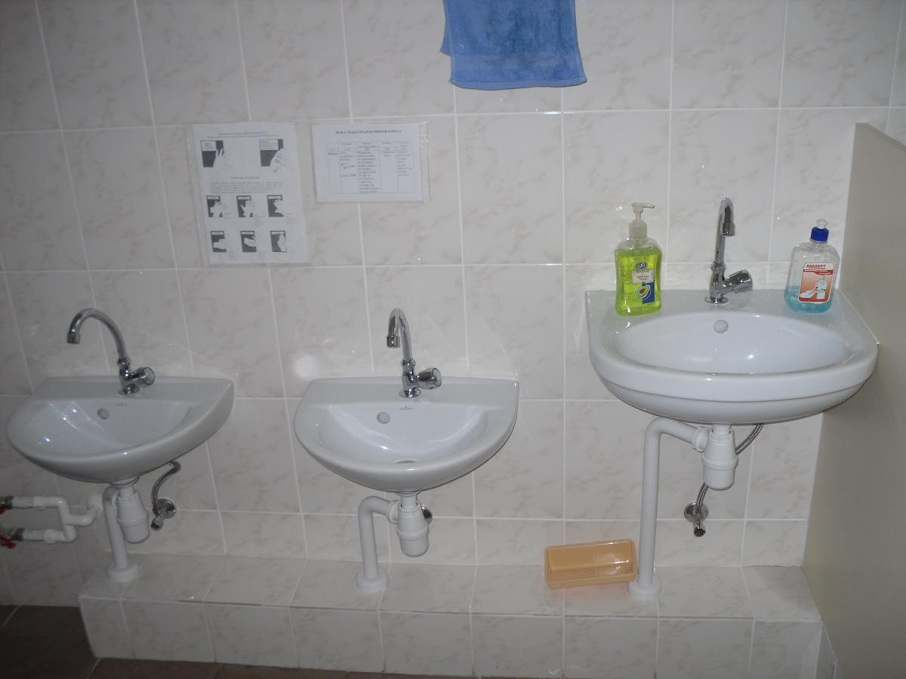
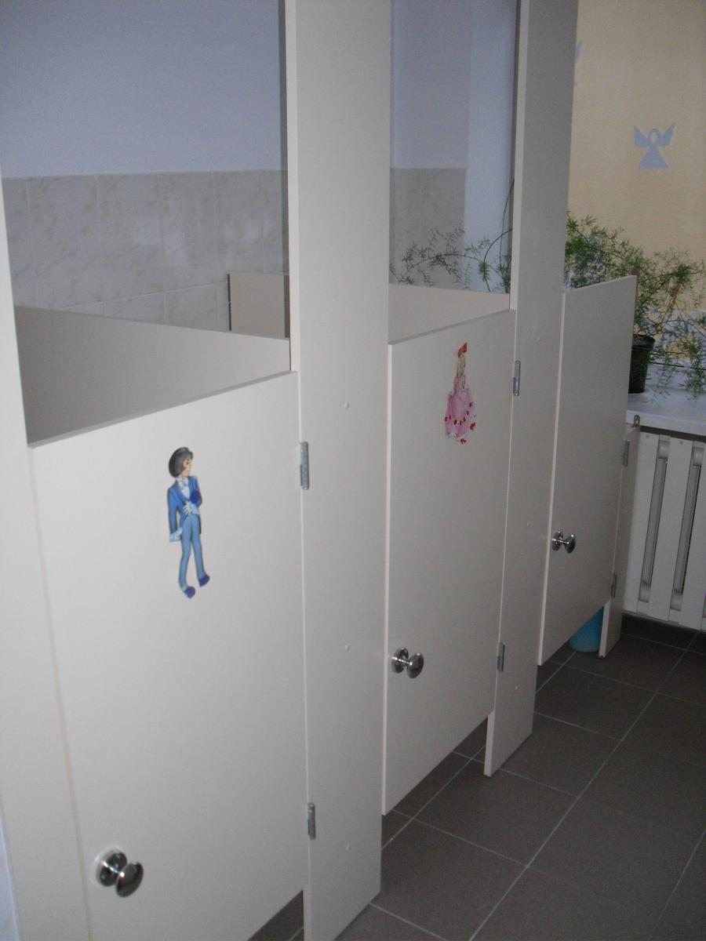 | 